Средним слоем для промышленных, общественных и жилых зданий [33, 48, 58].
Навесные стеновые панели:
3х1,2 м с наружными слоями из асбестоцемента, алюминия или стеклопластика;
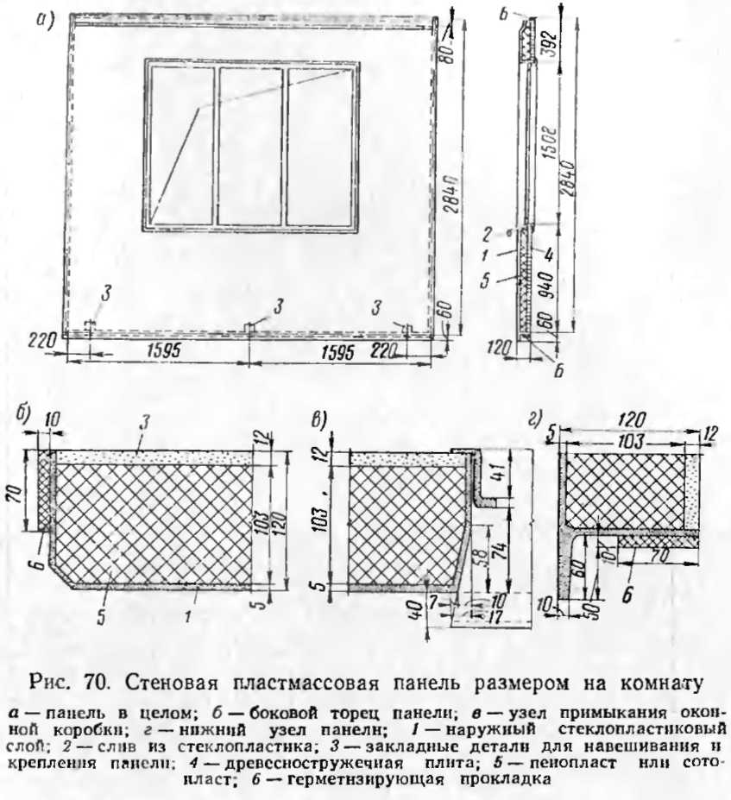
6х1.2 м с наружными слоями из листов асбестоцемента, металла или стеклопластика и с обрамлением из асбестоцементных профилей, бакелизированной фанеры и т. д.;
3,2х2,8 м с наружными слоями из асбестоцементных листов толщиной 8—10 мм и обрамлением из асбестоцементных профилей.
Панели покрытии:

